(19) KG |  | (11) 331 | (46) 31.03.2022
(51) | E02B 8/06 (2022.01)

(19) KG (11) 331 (46) 31.03.2022

(21) 20210003.2

ГОСУДАРСТВЕННОЕ АГЕНТСТВО ИНТЕЛЛЕКТУАЛЬНОЙ СОБСТВЕННОСТИ И ИННОВАЦИЙ
ПРИ КАБИНЕТЕ МИНИСТРОВ КЫРГЫЗСКОЙ РЕСПУБЛИКИ (КЫРГЫЗПАТЕНТ)
(12) ОПИСАНИЕ ПОЛЕЗНОЙ МОДЕЛИ
к патенту Кыргызской Республики под ответственность заявителя

(22) 11.02.2021
(46) 31.03.2022. Бюл. № 3
(71) (73) Кыргызский государственный
университет строительства, транспорта
и архитектуры им. Н. Исанова (KG)
(72) Мамбетов Эрик Мунайтбасович,
Сатаркулов Сабатбек (KG)
(56) Предварительный патент KZ № 13048 А, кл. E02B 8/06, 15.05.2003
(54) Устройство для гашения кинетической энергии потока в быстротечном водотоке
(57) Полезная модель относится к гидротехническим и, в частности, гасительным энергии потока сооружениям, и может использоваться при гашении кинетической энергии потока, протекающего в быстротечном оросительном водотоке.
Задачей полезной модели является разработка гасителя кинетической энергии потоков в верхнем и нижнем бьефах сооружения, с одновременным улучшением условий его эксплуатации.
Поставленная задача решается в устройстве для гашения кинетической энергии потока в быстротечном водотоке, включающем подводящий водоток и водобойную стенку, где размещенная поперек водотока водобойная стенка выполнена в виде плоского щита с подъемным устройством, в верхнем бьефе которого сверху имеется козырек, а со стороны нижнего бьефа размещена водозахватная решетка со стержнями, размещенными поперек водотока, при этом водозахватная решетка расположена на уровне верхней кромки щита при его опущенном состоянии.
1 н. п. ф., 2 фиг.

3
Полезная модель относится к гидротехническим и в частности, гасительным энергии потока сооружениям, и может использоваться при гашении кинетической энергии потока, протекающего в быстротечном оросительном водотоке.
Известна водобойная стенка, устраиваемая в водотоке. В поперечном сечении стенке придают прямоугольную со скошенными верхними углами или трапецеидальную форму. На уровне дна водотока в стенке делают несколько отверстий размерами 20-50 см для сброса воды из верхнего бьефа в нижний (Словарь-справочник гидротехника мелиоратора, Москва. 1955 г., стр. 86, рис. 1).
К недостаткам данного сооружения, выполненного в виде водобойной стенки, относится то, что оно выполнено стационарно, в виду чего промыв твердых составляющих (камней, гравелистых отложений и других) потока, отложившихся в верхнем бьефе, затруднен. К недостаткам данного сооружения относится и то, что оно предназначено для гашения энергии потока только в нижнем бьефе.
Известен гаситель энергии, разделяющий поток в вертикальной плоскости и состоящий из нескольких горизонтальных (железобетонных или других) балок, расположенных по мере удаления по течению воды в нисходящем порядке и заделанных в устои и бычки. Данный гаситель энергии предназначен для расщепления потока на отдельные струи в вертикальной плоскости; в пределах действия балок происходит и соударение струй, что также способствует быстрому гашению энергии потока в пределах данного сооружения (Словарь-справочник гидротехника мелиоратора, Москва, 1955 г., стр. 86, рис. 2).
К недостаткам данного сооружения относятся стационарное его выполнение (этим осложняется промыв наносов из верхнего бьефа в нижний) и гашение кинетической энергии потока только в нижнем его бьефе.
Наиболее близким, взятый за прототип, является гаситель энергии водного потока включающий подводящий водовод, узел закрутки потока и водобойную стенку, где в подводящем водоводе установлен клиновидный рассекатель, узел закрутки потока выполнен в виде двух тангенциально сопряженных с подводящим водоводом горизонтально располо-

4
женных труб, в верхней части которых выполнены продольные отверстия. При этом между выходными концами труб и водобойной стенкой установлена гребенчатая стенка (Предварительный патент KZ № 13048 А, кл. E02B 8/06, 15.05.2003).
Недостатками прототипа являются то, что он выполнен стационарным, благодаря чему промыв твердых составляющих (камней и других) потока, заклинившихся в горизонтальных трубках, затруднен, к недостаткам относится и то, что соударение потоков, выходящих из двух труб, не обеспечивает гашение энергии потока, в силу чего само сооружение и отводящий от него водовод значительно расширены и на последнем, наравне с водобойной стенкой, предусмотрена и гребенчатая стенка, что усложняет конструкцию гасительного устройства.
Задачей полезной модели является повышение эффективности гашения кинетической энергии потока и условий эксплуатации устройства за счет одновременного гашения энергии потоков как в верхнем, так и в нижнем бьефах сооружения.
Поставленная задача решается в устройстве для гашения кинетической энергии потока в быстротечном водотоке, включающем подводящий водоток и водобойную стенку, где размещенная поперек водотока водобойная стенка выполнена в виде плоского щита с подъемным устройством, в верхнем бьефе которого сверху имеется козырек, а со стороны нижнего бьефа размещена водозахватная решетка со стержнями, размещенными поперек водотока, при этом водозахватная решетка расположена на уровне верхней кромки щита при его опущенном состоянии.
Верхняя кромка щита на размещенном участке быстротечного канала приподнята на определенную высоту (Р) для того, чтобы благодаря ее в верхнем бьефе сооружения создать подпор воды. Этот подпор, распространяемый против течения воды в водотоке, имеет важное практическое значение, т. к. он встречает быстротечный поток и при встрече с ним - этот поток гасит свою кинетическую энергию, резко замедлив свое течение. При приближении этого потока к водобойной стенке (щиту), ее скорость резко замедляется. Длина подпора L, образуемого при набегании потока на водобойный щит, зависит от высо-

5
ты водобойного щита (чем выше он, тем длиннее подпор) и уклона водотока (чем меньше уклон, тем длиннее подпор и наоборот). Высота водобойного щита определяется, в первом приближении, как р = (0,4-0,6) Н_{max}, где Н_{max} - максимальная глубина воды в водотоке. Однако, оптимальная ее высота устанавливается путем проведения специальных проверочных исследований. Длина козырька соответствует 0,95b, где b - ширина водотока, а ширина самого козырька - b_{k} < 500 мм. Козырек приварен к верхней кромке щита, поэтому перемещение его в вертикальной плоскости осуществляется вместе с щитом при помощи регулирующего устройства (подъемника). Водозахватная решетка предназначена для расщепления потока на отдельные струи и изменения их направления течения с горизонтальной плоскости в вертикальную. В этом случае струи потока, проходя через просветы решеток, ударяются об дно водотока и изменяют свое направление с вертикальной плоскости на горизонтальную, далее единым потоком протекая по отводящему водотоку, что приводит к гашению кинетической энергии потока в нижнем бьефе сооружения. Водозахватная решетка изготавливается из листового железа прямоугольного сечения размерами сторон 3x50 мм. Водозахватная решетка крепится к стенкам водотока на уровне высоты водобойного щита, причем она выполняется съемной, для удобства ее эксплуатации, при необходимости ее ремонта.
Полезная модель поясняется фигурами 1-2, где на фиг. 1 приведено устройство для гашения кинетической энергии потока в плане, на фиг. 2 - показано устройство по продольной его оси при работе самого сооружения.
Устройство для гашения кинетической энергии потока в быстротечном водотоке включает подводящий 1 и отводящий 2 быстротечные водотоки, водобойную стенку 3 выполненную в виде плоского щита с подъемным устройством (на фигурах не показа-

6
но), козырек 4, водозахватную решетку 5 со стержнями 6, размещенными поперек водотока. Длина стержней 6 соответствует ширине водотока, ширина водозахватной решетки 5 рассчитывается с учетом определения ее пропускной способности. Водозахватная решетка 5 крепится к стенкам водотока на уровне высоты водобойной стенки 3, при этом она выполняется съемной.
Устройство для гашения кинетической энергии потока в быстротечном водотоке работает следующим образом.
После его установки, в водоток подается вода. Поток воды, достигая устройства, набегает на водобойную стенку 3, под влиянием которого в верхнем бьефе образуется подпор, распространяемый вверх против течения воды. Козырек 4 приварен к верхней кромке щита водобойной стенки 3. Перемещение козырька 4 вместе с щитом водобойной стенки 3 осуществляется при помощи подъемного устройства (на фигурах не показано). По мере наполнения водотока водой, длина подпора (L) увеличивается, и при достижении максимума высоты, подаваемого в водоток, переливается через водозахватную решетку 5 со стержнями 6 в нижний бьеф сооружения. В данном случае гашение кинетической энергии потока в верхнем бьефе достигается благодаря соударению двух встречных потоков (бурного со спокойным), а в нижнем бьефе - благодаря пропуску во- ды через водозахватную решетку 5 со стержнями 6.
Твердые составляющие (наносы) потока, скапливающиеся в верхнем бьефе, про- мывают при поднятом щите водобойной стен- ки 3.
Эффективность предложенного устройства, при котором бурный режим потока переходит в спокойный, заключается в одновременном гашении кинетической энергии потоков как в верхнем, так и в нижнем бьефах сооружения, с одновременным улучшением условий его эксплуатации.

7

Ф о р м у л а п о л е з н о й м о д е л и
Устройство для гашения кинетической энергии потока в быстротечном водотоке, включающее подводящий водоток и водобойную стенку, о т л и ч а ю щ е е с я тем, что размещенная поперек водотока водобойная стенка выполнена в виде плоского щита с
8
подъемным устройством, в верхнем бьефе которого сверху имеется козырек, а со стороны нижнего бьефа размещена водозахватная решетка со стержнями, размещенными поперек водотока, при этом водозахватная решетка расположена на уровне верхней кромки щита при его опущенном состоянии.

Устройство для гашения кинетической
энергии потока в быстротечном водотоке

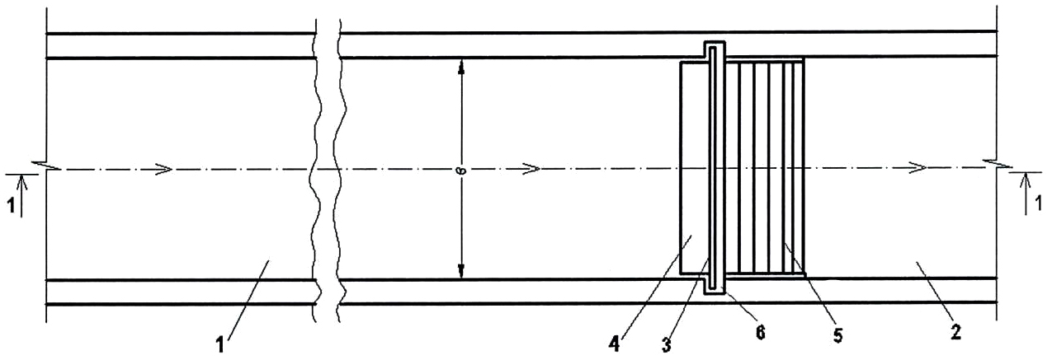

Фиг. 1

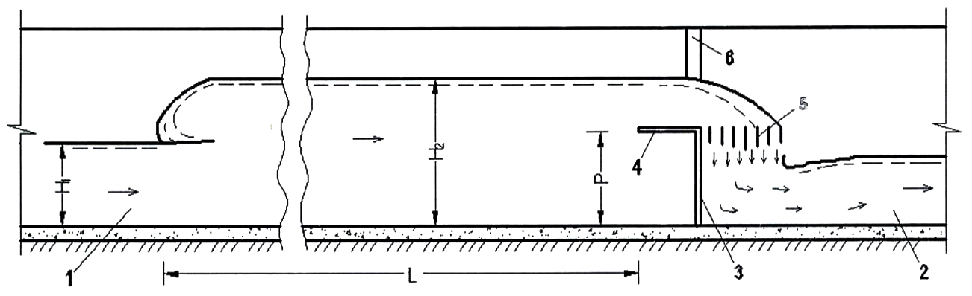

Фиг. 2

Выпущено отделом подготовки официальных изданий
_________________________________________________________________________________
Государственное агентство интеллектуальной собственности и инноваций
при Кабинете Министров Кыргызской Республики (Кыргызпатент)
720021, г. Бишкек, ул. Московская, 62, тел.: (312) 68 08 19, 68 16 41; факс: (312) 68 17 03

